专题分层训练(三) 函数与方程及函数的应用
A级·基础巩固
一、选择题
1．方程e^{x}－x－2＝0的一个根所在的区间是( )
A．(－1,0) B．(0,1)
C．(1,2) D．(2,3)
解析 设f(x)＝e^{x}－x－2，则f(0)＝1－2＝－1<0，f(1)＝e－1－2＝e－3<0，f(2)＝e²－4>0，根据零点的存在性定理知，函数f(x)在区间(1,2)上存在一个零点，即方程e^{x}－x－2＝0的一个根所在的区间是(1,2)．
答案 C
2．已知函数y＝f(x)的图象是连续不断的曲线，且有如下的对应值表：
x | 1 | 2 | 3 | 4 | 5 | 6
y | 124.4 | 33 | －74 | 24.5 | －36.7 | －123.6
则函数y＝f(x)在区间[1,6]上的零点至少有( )
A．2个 B．3个
C．4个 D．5个
解析 依题意，f(2)>0，f(3)<0，f(4)>0，f(5)<0，根据零点的存在性定理可知，f(x)在区间(2,3)，(3,4)，(4,5)上均至少含有一个零点，故函数y＝f(x)在区间[1,6]上的零点至少有3个．
答案 B
3．已知函数f(x)＝()^{x}－log₃x，若实数x₀是方程f(x)＝0的解，且x₀<x₁，则f(x₁)的值( )
A．恒为负 B．等于零
C．恒为正 D．不大于零
解析 由于函数f(x)＝()^{x}－log₃x在定义域内是减函数，于是，若f(x₀)＝0，当x₀<x₁时，一定有f(x₁)<0.
答案 A
4．已知函数f(x)＝lnx－x－a有两个不同的零点，则实数a的取值范围为( )
A．(－∞，－1] B．(－∞，－1)
C．[－1，＋∞) D．(－1，＋∞)
解析 函数f(x)＝lnx－x－a的零点即关于x的方程lnx－x－a＝0的实根，将方程化为lnx＝x＋a，令y₁＝lnx，y₂＝x＋a，由导数知识可知当两曲线相切时有a＝－1.若函数f(x)＝lnx－x－a有两个不同的零点，则实数a的取值范围为(－∞，－1)．
答案 B
5．(2014·湖北卷)已知f(x)是定义在R上的奇函数，当x≥0时，f(x)＝x²－3x，则函数g(x)＝f(x)－x＋3的零点的集合为( )
A．{1,3} B．{－3，－1,1,3}
C．{2－，1,3} D．{－2－，1,3}
解析 求出当x<0时f(x)的解析式，分类讨论解方程即可．令x<0，则－x>0，所以f(－x)＝(－x)²＋3x＝x²＋3x.因为f(x)是定义在R上的奇函数，所以f(－x)＝－f(x)．所以当x<0时，f(x)＝－x²－3x.所以当x≥0时，g(x)＝x²－4x＋3.令g(x)＝0，即x²－4x＋3＝0，解得x＝1或x＝3.当x<0时，g(x)＝－x²－4x＋3.令g(x)＝0，即x²＋4x－3＝0，解得x＝－2＋>0(舍去)或x＝－2－.所以函数g(x)有三个零点，故其集合为{－2－，1,3}．
答案 D
6．已知函数f(x)＝(k∈R)，若函数y＝|f(x)|＋k有三个零点，则实数k的取值范围是( )
A．k≤2 B．－1<k<0
C．－2≤k<－1 D．k≤－2
解析 由y＝|f(x)|＋k＝0得|f(x)|＝－k≥0，所以k≤0，作出函数y＝|f(x)|的图象，
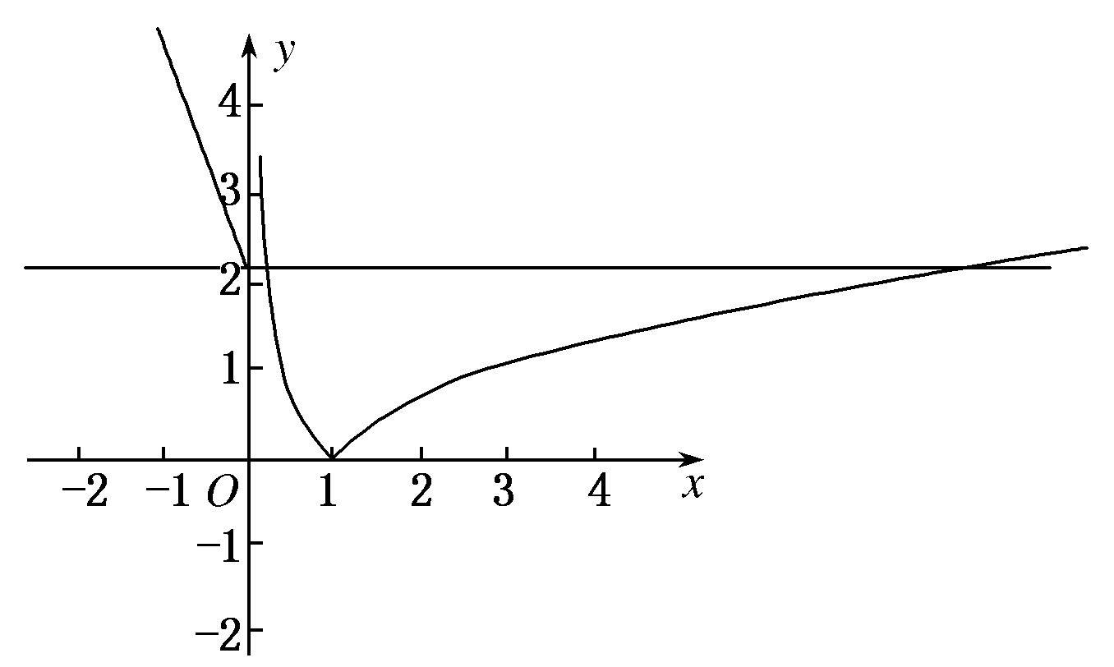
要使y＝－k与函数y＝|f(x)|有三个交点，则有－k≥2，即k≤－2，选D.
答案 D
二、填空题
7．已知0<a<1，函数f(x)＝a^{x}－|log_{a}x|的零点个数为________．
解析 分别画出函数y＝a^{x}(0<a<1)与y＝|log_{a}x|(0<a<1)的图象，如图所示，图象有两个交点．
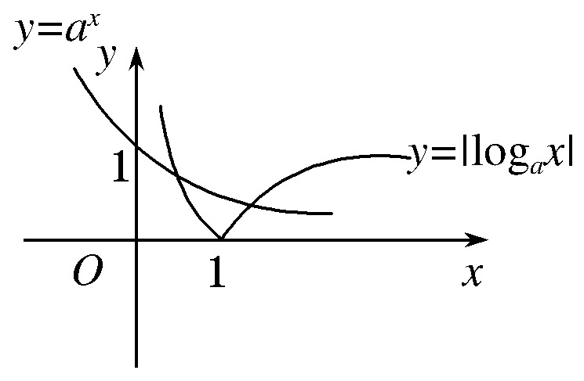
答案 2
8．(2015·南宁二模)已知函数f(x)＝若f(0)＝－2，f(－1)＝1，则函数g(x)＝f(x)＋x的零点个数为________．
解析 依题意得由此解得b＝－4，c＝－2.由g(x)＝0得f(x)＋x＝0，该方程等价于①或②解①得x＝2，解②得x＝－1或x＝－2.因此，函数g(x)＝f(x)＋x的零点个数为3.
答案 3
9．已知偶函数f(x)满足f(x－1)＝f(x＋1)，且当x∈[0,1]时，f(x)＝x²，则关于x的方程f(x)＝()^{|x|}在[－2,3]上的根的个数是________．
解析 由题意知f(x)是周期为2的函数，故x＝0，x＝－2，x＝2均为函数f(x)图象的对称轴，设y＝()^{|x|}，在同一平面直角坐标系内分别画出函数y＝f(x)及y＝()^{|x|}的图象如图所示，则在[－2,3]上两个函数的图象有5个交点，故方程f(x)＝()^{|x||}在[－2,3]上的根的个数是5.
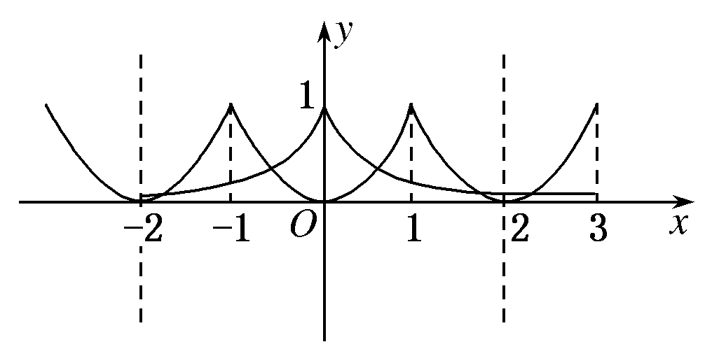
答案 5
三、解答题
10．设函数f(x)＝ax²＋bx＋b－1(a≠0)．
(1)当a＝1，b＝－2时，求函数f(x)的零点；
(2)若对任意b∈R，函数f(x)恒有两个不同零点，求实数a的取值范围．
解 (1)当a＝1，b＝－2时，f(x)＝x²－2x－3，
令f(x)＝0，得x＝3或x＝－1.
∴函数f(x)的零点为3和－1.
(2)依题意，f(x)＝ax²＋bx＋b－1＝0有两个不同实根．
∴b²－4a(b－1)>0恒成立，
即对于任意b∈R，b²－4ab＋4a>0恒成立，
所以有(－4a)²－4(4a)<0⇒a²－a<0，所以0<a<1.
因此实数a的取值范围是(0,1)．
11．已知函数f(x)＝e^{x－m}－x，其中m为常数．
(1)若对任意x∈R有f(x)≥0成立，求m的取值范围；
(2)当m>1时，判断f(x)在[0,2m]上零点的个数，并说明理由．
解 (1)f′(x)＝e^{x－m}－1，
令f′(x)＝0，得x＝m.
故当x∈(－∞，m)时，e^{x－m}<1，f′(x)<0，f(x)单调递减；
当x∈(m，＋∞)时，e^{x－m}>1，f′(x)>0，
f(x)单调递增．
∴当x＝m时，f(m)为极小值，也是最小值．
令f(m)＝1－m≥0，得m≤1，
即若对任意x∈R有f(x)≥0成立，
则m的取值范围是(－∞，1]．
(2)由(1)知f(x)在[0,2m]上至多有两个零点，当m>1时，f(m)＝1－m<0.
∵f(0)＝e^{－m}>0，f(0)f(m)<0，
∴f(x)在(0，m)上有一个零点．
∵f(2m)＝e^{m}－2m，令g(m)＝e^{m}－2m，
∵当m>1时，g′(m)＝e^{m}－2>0，
∴g(m)在(1，＋∞)上单调递增，
∴g(m)>g(1)＝e－2>0，即f(2m)>0.
∴f(m)·f(2m)<0，
∴f(x)在(m,2m)上有一个零点．
故f(x)在[0,2m]上有两个零点．
B级·能力提升
1．(2015·唐山市第二次模拟)已知函数f(x)＝－，g(x)＝xcosx－sinx.当x∈[－3π，3π]时，方程f(x)＝g(x)根的个数是( )
A．8 B．6
C．4 D．2
解析 g′(x)＝－xsinx，可知g(x)在[0，π]递减，[π，2π]递增，[2π，3π]递减，又g(x)为奇函数，函数f(x)，g(x)图象如下图．
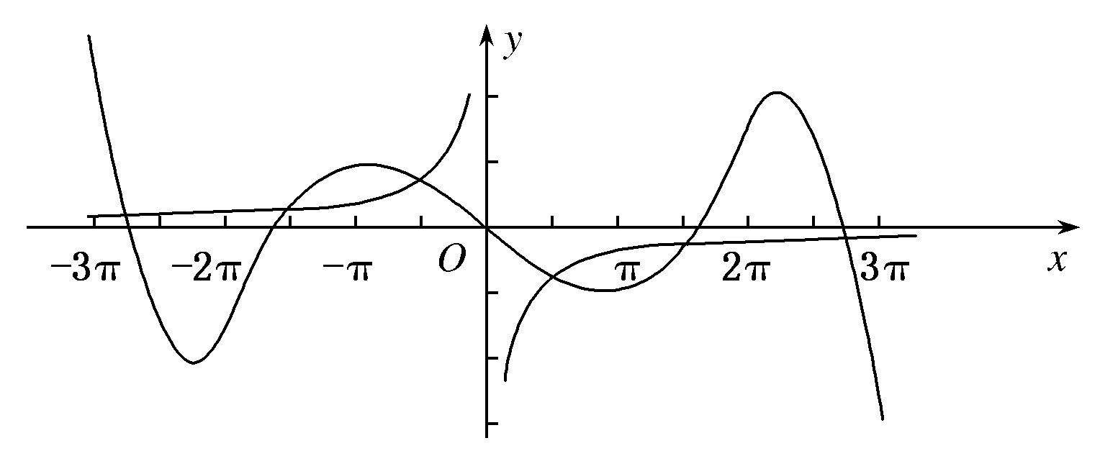
答案 B
2．(2015·江苏卷)已知函数f(x)＝|lnx|，g(x)＝则方程|f(x)＋g(x)|＝1实根的个数为________．
解析 当0<x≤1时，由|f(x)＋g(x)|＝1可得|lnx|＝－lnx＝1，解得x＝；1<x≤2，由|f(x)＋g(x)|＝1可得|lnx－x²＋2|＝1，即lnx＝x²－1或lnx＝x²－3，当lnx＝x²－1时，此时函数y＝lnx与y＝x²－1在区间(1,2]上无交点，此时方程无解；当lnx＝x²－3时，此时函数y＝lnx与y＝x²－3在区间(1,2]上有一个交点，此时方程有一个解；当x>2时，由|f(x)＋g(x)|＝1可得|lnx＋x²－6|＝1，即lnx＝－x²＋5或lnx＝－x²＋7，当lnx＝－x²＋5时，此时函数y＝lnx与y＝－x²＋5在区间(2，＋∞)上有一个交点，此时方程有一个解；当lnx＝－x²＋7时，此时函数y＝lnx与y＝－x²＋7在区间(2，＋∞)上有一个交点，此时方程有一个解；综合可得方程的实根的个数为4.
答案 4
3．(2015·江苏卷)某山区外围有两条相互垂直的直线型公路，为进一步改善山区的交通现状，计划修建一条连接两条公路和山区边界的直线型公路，记两条相互垂直的公路为l₁、l₂，山区边界曲线为C，计算修建的公路为l.如图所示，M、N为C的两个端点，测得点M到l₁、l₂的距离分别为5千米和40千米，点N到l₁、l₂的距离分别为20千米和2.5千米．以l₂、l₁所在的直线分别为x，y轴，建立平面直角坐标系xOy，假设曲线C符合函数y＝(其中a，b为常数)模型．
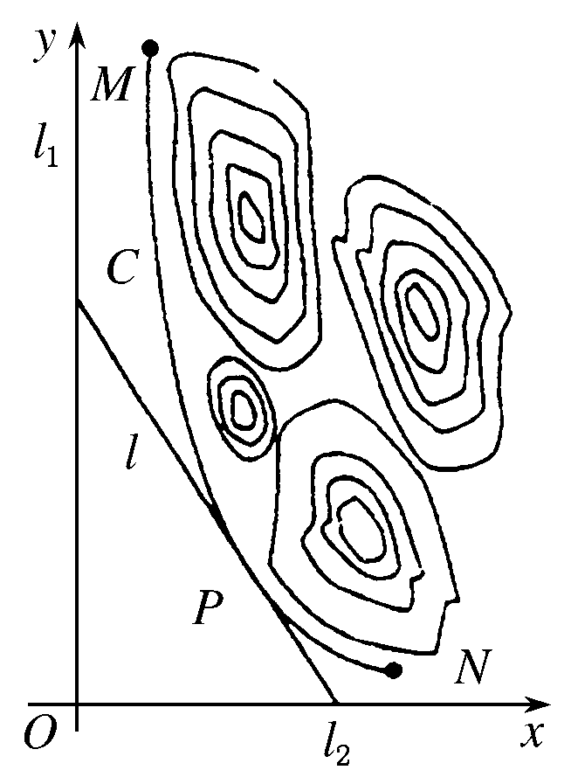
(1)求a，b的值；
(2)设公路l与曲线C相切于P点，P的横坐标为t.
①请写出公路l长度的函数解析式f(t)，并写出其定义域；
②当t为何值时，公路l的长度最短？求出最短长度．
解 (1)由题意知，点M，N的坐标分别为(5,40)，(20,2.5)．
将其分别代入y＝，得
解得
(2)①由(1)知，y＝(5≤x≤20)，则点P的坐标为(t，)，
设在点P处的切线l交x，y轴分别于A，B点，
y′＝－，
则l的方程为y－＝－(x－t)，
由此得A(，0)，B(0， ).
故f(t)＝ ＝ ，t∈[5,20]．(两点间的距离公式)
②设g(t)＝t²＋，
则g′(t)＝2t－.
令g′(t)＝0，解得t＝10.
当t∈(5,10)时，g′(t)<0，g(t)是减函数；
当t∈(10，20)时，g′(t)>0，g(t)是增函数．
从而，当t＝10时，函数g(t)有极小值，也是最小值，
所以g(t)_{min}＝300，
此时f(t)_{min}＝15.
答：当t＝10时，公路l的长度最短，最短长度为15千米．

